## Logotipas



***5* pav. Logotipas**

## Svetainės ikonų pasiūlymas

Pirmas variantas



Antras variantas

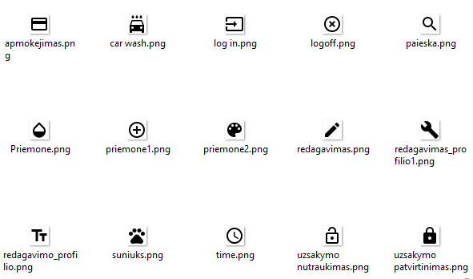

Pasirinktas variantas



# Architektūra

## Reikalinga aparatinė ir programinė įranga

Aparatinės įrangos reikalavimai:

1. 4 GB RAM
2. 2 Branduolių 2.1 Ghz procesorius

## Realizacijos priemonių sąrašas

1. Naršyklė
2. Duomenų bazė
3. Visual studio

# Planavimo įrankio naudojimo patirtis

Liquid Planner pažangaus planavimo aplikacija leidžianti ne tik planuoti darbus, bet ir planuoti iki kada juos reikia įvykdyti. Aplikacijoje priskiriamas asmuo ar asmenų grupė prie užsibrėžto tikslo įgyvendinimo.

Nors planavimo įrankio funkcionalumas labai platus ir teikia daug galimybių, jo valdymas sudėtingas ir užtrunka daug laiko perprasti teisingą jo pildymą. Aplikacijos išdėstymas labai painus dėl funkcionalumo išplėtimo, todėl rasti norimus atlikti veiksmus trunka ilgai.

Įrankis yra pravartus mažo kiekio asmenų komandose. Taip galima sutaupyti laiko skirstantis darbus ir greičiau galima sužinoti kiek liko laiko iki užduoties realizacijos pabaigos.

# Darbo komandoje patirtis

Kiekvieno komandos nario atlikti darbai bei įgyta patirtis vykdant projektą.

Rokas:

Karolina:

Marius:

Povilas:

Pildžiau Liquid Planner planavimo įrankį, pildžiau ataskaitą, filmavau pristatomąjį filmuką. Stengiausi prisidėti prie komandos bendro tikslo su jau esamomis žiniomis ir pasisemti žinių iš kitų sričių. Darbus atlikti sekėsi gerai, komanda aktyviai dalyvavo darbe, buvo įdomu susipažinti su naujais žmonėmis ir kartu vystyti projektą.